NOIP2004普及组解题报告
天津市益中 阎骥洲

第一题 不高兴的津津
【问题描述】
津津上初中了。妈妈认为津津应该更加用功学习，所以津津除了上学之外，还要参加妈妈为她报名的各科复习班。另外每周妈妈还会送她去学习朗诵、舞蹈和钢琴。但是津津如果一天上课超过八个小时就会不高兴，而且上得越久就会越不高兴。假设津津不会因为其它事不高兴，并且她的不高兴不会持续到第二天。请你帮忙检查一下津津下周的日程安排，看看下周她会不会不高兴；如果会的话，哪天最不高兴。

【输入文件】
输入文件unhappy.in包括七行数据，分别表示周一到周日的日程安排。每行包括两个小于10的非负整数，用空格隔开，分别表示津津在学校上课的时间和妈妈安排她上课的时间。

【输出文件】
输出文件unhappy.out包括一行，这一行只包含一个数字。如果不会不高兴则输出0，如果会则输出最不高兴的是周几(用1，2，3，4，5，6，7分别表示周一，周二，周三，周四，周五，周六，周日)。如果有两天或两天以上不高兴的程度相当，则输出时间最靠前的一天。

【样例输入】
5 3
6 2
7 2
5 3
5 4
0 4
0 6

【样例输出】
3

[问题分析]
由于这道题数据规模是已知的，所以应把每天的两个时间加起来，在比较出最大的一个数据m,如果m大于8则m所在的这一天n为结果；如果m小于等于8则没有不高兴的天，输出零。
[程序清单]
program unhappy;
var
a:array[1..7,1..2] of integer;
i,j,m,n:integer;
f1,f2:text;
begin
assign(f1,'unhappy.in');
assign(f2,'unhappy.out');
reset(f1);
for i:=1 to 7 do
begin
read(f1,a[i,1]);
readln(f1,a[i,2]);
end;
close(f1);
m:=0;
n:=0;
for i:=1 to 7 do
if a[i,1]+a[i,2]>m then
begin
m:=a[i,1]+a[i,2];
n:=i;
end;
rewrite(f2);
if m>8 then
writeln(f2,n)
else
writeln(f2,'0');
close(f2);
end.
小结：这道题作为第一题是很简单的，但是有些细节地方要多加注意，如：如果有多天不高兴的程度相当，则输出最靠前的一天；小于等于8时输出零等。
第二题 花生采摘
【问题描述】
鲁宾逊先生有一只宠物猴，名叫多多。这天，他们两个正沿着乡间小路散步，突然发现路边的告示牌上贴着一张小小的纸条：“欢迎免费品尝我种的花生！——熊字”。
鲁宾逊先生和多多都很开心，因为花生正是他们的最爱。在告示牌背后，路边真的有一块花生田，花生植株整齐地排列成矩形网格(如图1)。有经验的多多一眼就能看出，每棵花生植株下的花生有多少。为了训练多多的算术，鲁宾逊先生说：“你先找出花生最多的植株，去采摘它的花生；然后再找出剩下的植株里花生最多的，去采摘它的花生；依此类推，不过你一定要在我限定的时间内回到路边。”
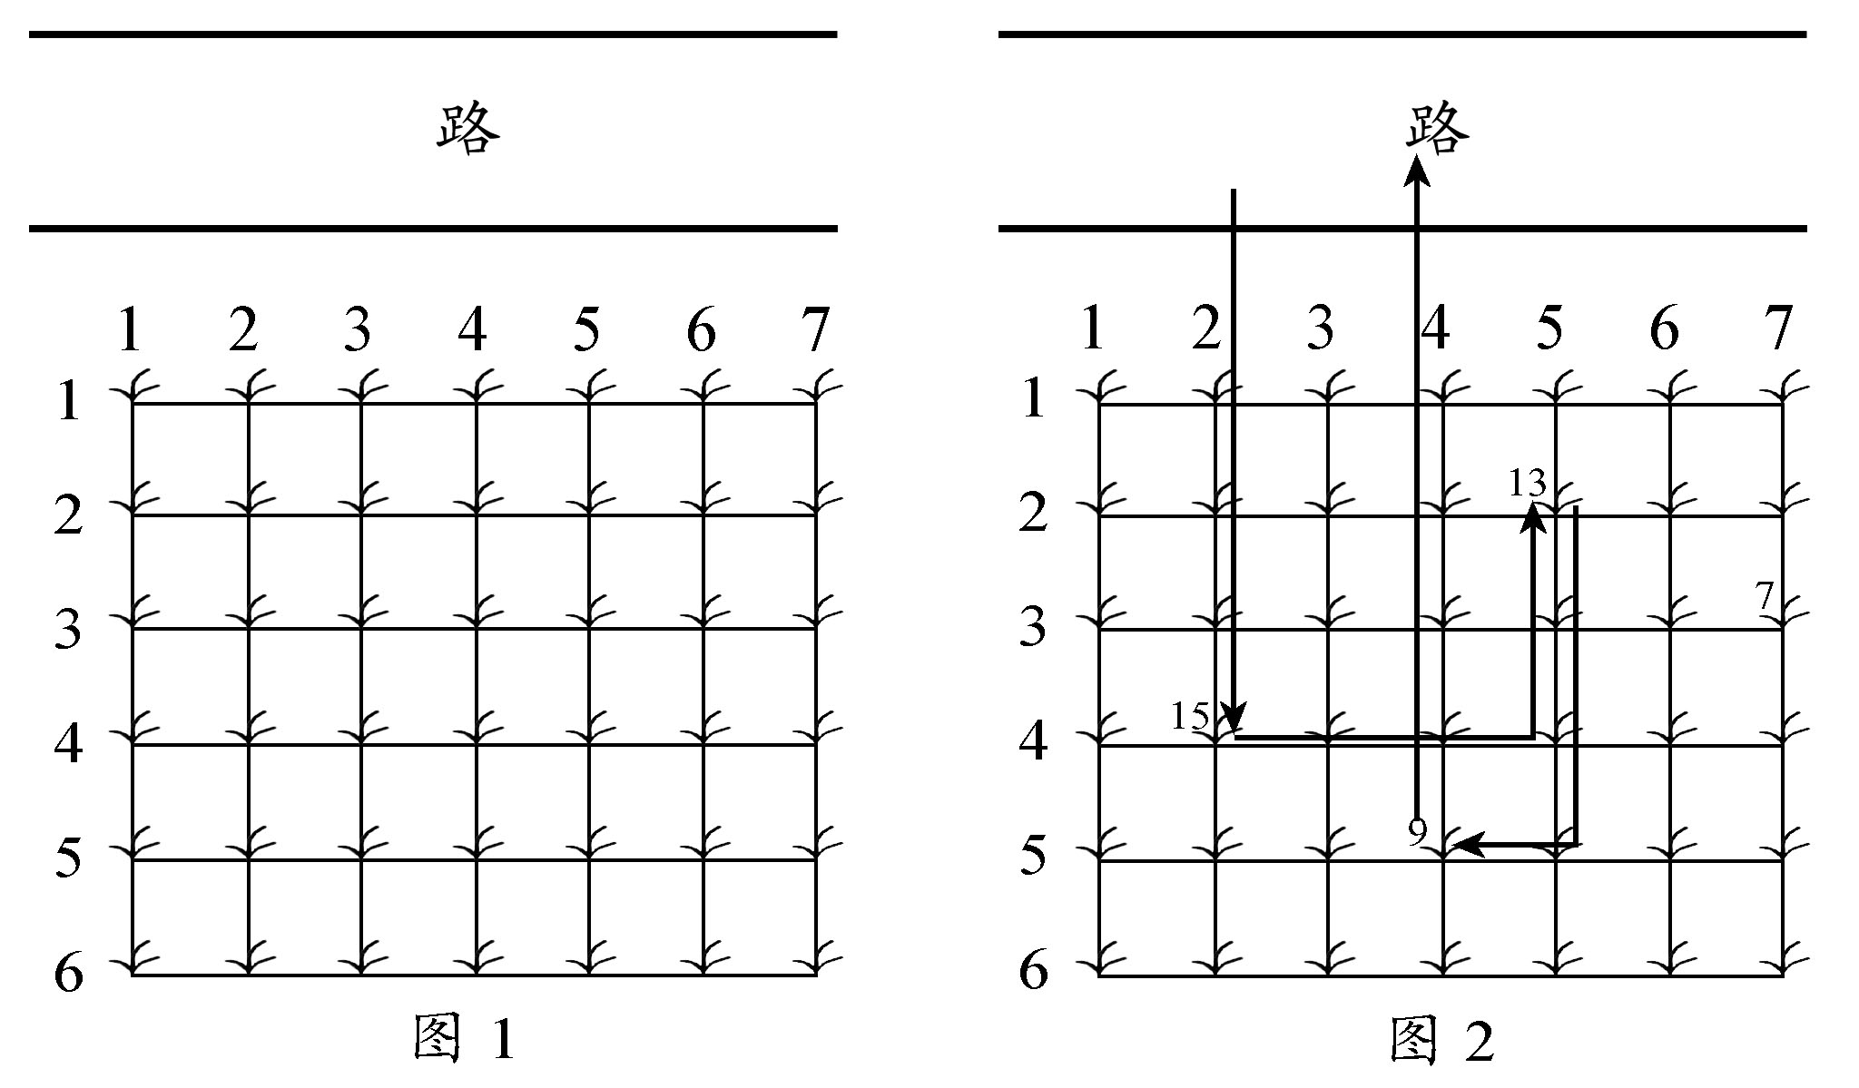

我们假定多多在每个单位时间内，可以做下列四件事情中的一件：
1)、从路边跳到最靠近路边 (即第一行)的某棵花生植株；
2)、从一棵植株跳到前后左右与之相邻的另一棵植株；
3)、采摘一棵植袜下的花生；
4)、从最靠近路边 (即第一行)的某棵花生植株跳回路边。
现在给定一块花生田的大小和花生的分布，请问在限定时间内，多多最多可以采到多少个花生？注意可能只有部分植株下面长有花生，假设这些植株下的花生个数各不相同。
例如在图2所示的花生田里，只有位于(2，5)，(3，7)，(4，2)，(5，4)的植株下长有花生，个数分别为13，7，15，9。沿着图示的路线，多多在21个单位时间内，最多可以采到37个花生。

【输入文件】
输入文件peanuts.in的第一行包括三个整数，M，N和K，用空格隔开；表示花生田的大小为M×N(1≤M，N≤20)，多多采花生的限定时间为K(0≤K≤1000)个单位时间。接下来的M行，每行包括N个非负整数，也用空格隔开；第i+1行的第j个整数P_{ij} (0≤P_{ij}≤500)表示花生田里植株(i,j)下花生的数目，0表示该植株下没有花生。

【样例输入1】
6 7 21
0 0 0 0 0 0 0
0 0 0 0 13 0 0
0 0 0 0 0 0 7
0 15 0 0 0 0 0
0 0 0 9 0 0 0
0 0 0 0 0 0 0

【样例输出1】
37

【样例输入2】
6 7 20
0 0 0 0 0 0 0
0 0 0 0 13 0 0
0 0 0 0 0 0 7
0 15 0 0 0 0 0
0 0 0 9 0 0 0
0 0 0 0 0 0 0

【样例输出2】
28
[问题分析]
由于采摘的顺序已经给出（先采最多的，在采次多的……），所以本题应采用模拟的方法：
- 确定第一个目标——最大的节点（X₁,Y₁）和初始位置（0，Y₁）；
- 计算从当前位置(P,Q)到目标位置(X,Y)、摘下花生、回到路边的时间是否超过规定时间；
- 若不超过则时间t累加上从当前位置到目标位置的时间，数目l累加上目标位置的权值data[X,Y]，当前位置赋为目标位置，当前目标位置权值赋为0，生成当前目标位置，重复步骤2；
- 若超过则输出，结束。
程序中，主程序用来模拟采摘过程，函数notime计算是否超时使用,过程make生成新的目标位置。A树组存放花生田的状态。
[程序清单]
program peanuts;
var
m,n,tt:integer;
a:array[1..20,1..20] of integer;
procedure make(var x:integer;var y:integer);
var
i,j,max:integer;
begin
max:=0;
for i:=1 to m do
for j:=1 to n do
if a[i,j]>max then
begin
max:=a[i,j];
x:=i;
y:=j;
end;
end;

function notime(x,y,p,q,t:integer):boolean;
var
stamp:integer;
begin
stamp:=abs(x-p)+abs(y-q)+1+x;
if stamp+t>tt then
notime:=true
else
notime:=false;
end;

var
i,j,k,t,l,x,y,p,q:integer;
f1,f2:text;
begin
assign(f1,'peanuts.in');
assign(f2,'peanuts.out');
reset(f1);
read(f1,m);
read(f1,n);
readln(f1,tt);
for i:=1 to m do
for j:=1 to n do
read(f1,a[i,j]);
close(f1);

make(x,y);
p:=0;
q:=y;
rewrite(f2);
repeat
if notime(x,y,p,q,t) then
begin
writeln(f2,l);
break;
end;
t:=t+abs(x-p)+abs(y-q)+1;
l:=l+a[x,y];
a[x,y]:=0;
p:=x;
q:=y;
make(x,y)
until t>tt;
close(f2);
end.
小结：这道题的采摘顺序已经给出，用模拟法就可以了，若不给出只说让得到最多的花生，那就是一道较难的题了，有能力的读者可以自己试一试。
第三题 FBI树
【问题描述】
我们可以把由“0”和“1”组成的字符串分为三类：全“0”串称为B串，全“1”串称为I串，既含“0”又含“1”的串则称为F串。
FBI树是一种二叉树¹，它的结点类型也包括F结点，B结点和I结点三种。由一个长度为2^{N}的“01”串S可以构造出一棵FBI树T，递归的构造方法如下：
1)、T的根结点为R，其类型与串S的类型相同；
2)、若串S的长度大于1，将串S从中间分开，分为等长的左右子串S1和S2；由左子串S1构造R的左子树T1，由右子串S2构造R的右子树T2。
现在给定一个长度为2^{N}的“01”串，请用上述构造方法构造出一棵FBI树，并输出它的后序遍历²序列。

【输入文件】
输入文件fbi.in的第一行是一个整数N(0≤N≤10)，第二行是一个长度为2^{N}的“01”串。

【输出文件】
输出文件fbi.out包括一行，这一行只包含一个字符串，即FBI树的后序遍历序列。
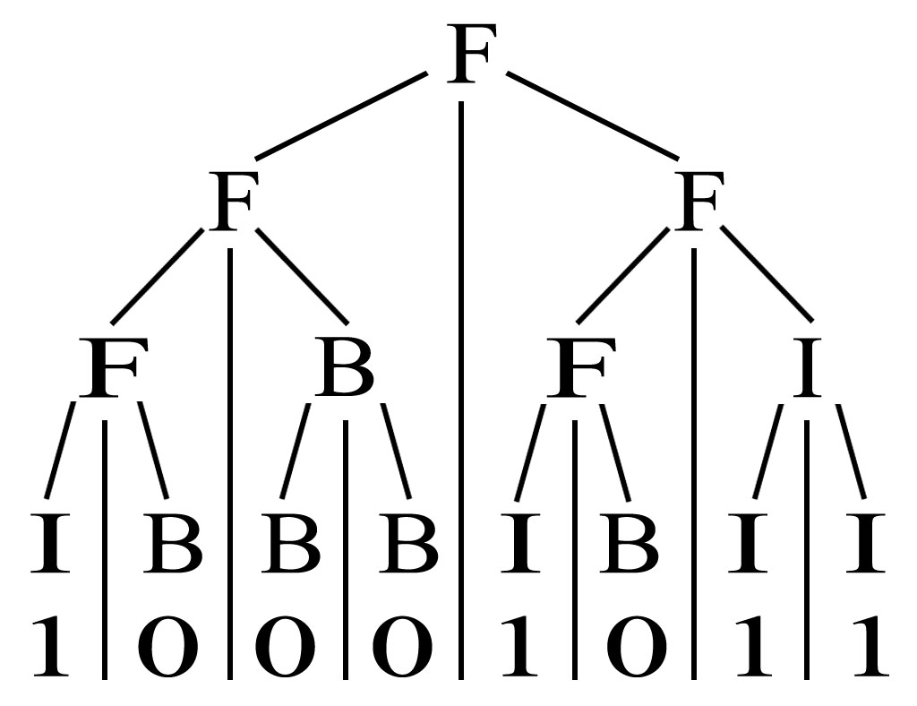
【样例输入】
3
10001011

【样例输出 】
IBFBBBFIBFIIIFF

[问题分析]
这道题如果使用深度优先搜索的话，则在空间方面：当n为最大值10时，为一个深度为11的满二叉树，底层数据有1024个，所以最多使用2¹¹-1个数据，在空间上是可行的；在时间方面：当n为最大值10时，搜索次数为2¹⁰，递规层数为10层，它的时间复杂度为O(2^{n}) （0<n<=10）,在时间上也是可行的。所以本题采用递归搜索算法。而且由于存放数据的数组已有较确定的范围，所以无需使用链表的数据结构。
程序中，主程序用来判断和生成二叉树，tree过程用来递规生成后序遍历。Fbi数组存放二叉树，stap数组存放后序遍历。
[程序清单]
program fbitree;
var
fbi:array[1..11,1..1024] of 0..2;
tb:char;
a:array[1..1024] of 0..1;
stap:array[1..2048] of 0..2;
sttr:array[0..2] of string[1];
i,j,k,l,m,n,p,q:integer;
f1,f2:text;

procedure tree(x,y:integer);
begin
if x=n then
begin
p:=p+1;
stap[p]:=fbi[x+1,y*2-1];
p:=p+1;
stap[p]:=fbi[x+1,y*2];
p:=p+1;
stap[p]:=fbi[x,y];
exit;
end;
tree(x+1,y*2-1);
tree(x+1,y*2);
p:=p+1;
stap[p]:=fbi[x,y];
end;

begin
assign(f1,'fbi.in');
assign(f2,'fbi.out');
reset(f1);
readln(f1,n);
m:=1;
for i:=1 to n do
m:=m*2;
for i:=1 to m do
begin
read(f1,tb);
fbi[n+1,i]:=ord(tb)-48;
end;
close(f1);

p:=m;
for i:=n downto 1 do
begin
p:=p div 2;
for j:=1 to p do
begin
if (fbi[i+1,j*2-1]<>fbi[i+1,j*2]) then
fbi[i,j]:=2;
if (fbi[i+1,j*2-1]=fbi[i+1,j*2]) then
fbi[i,j]:=fbi[i+1,j*2-1];
end;
end;

p:=0;
tree(1,1);

sttr[0]:='B';
sttr[1]:='I';
sttr[2]:='F';
rewrite(f2);
for i:=1 to p do
write(f2,sttr[stap[i]]);
close(f2);
end.
小结：本题的算法，只适用于n值较小的情况。当n值较大时，就要使用链表来存储，或设计其他算法，在此就不做讨论了。
第四题 火星人
【问题描述】
人类终于登上了火星的土地并且见到了神秘的火星人。人类和火星人都无法理解对方的语言，但是我们的科学家发明了一种用数字交流的方法。这种交流方法是这样的，首先，火星人把一个非常大的数字告诉人类科学家，科学家破解这个数字的含义后，再把一个很小的数字加到这个大数上面，把结果告诉火星人，作为人类的回答。
火星人用一种非常简单的方式来表示数字——掰手指。火星人只有一只手，但这只手上有成千上万的手指，这些手指排成一列，分别编号为1，2，3……。火星人的任意两根手指都能随意交换位置，他们就是通过这方法计数的。
一个火星人用一个人类的手演示了如何用手指计数。如果把五根手指——拇指、食指、中指、无名指和小指分别编号为1，2，3，4和5，当它们按正常顺序排列时，形成了5位数12345，当你交换无名指和小指的位置时，会形成5位数12354，当你把五个手指的顺序完全颠倒时，会形成54321，在所有能够形成的120个5位数中，12345最小，它表示1；12354第二小，它表示2；54321最大，它表示120。下表展示了只有3根手指时能够形成的6个3位数和它们代表的数字：

三进制数 | 123 | 132 | 213 | 231 | 312 | 321
代表的数字 | 1 | 2 | 3 | 4 | 5 | 6

现在你有幸成为了第一个和火星人交流的地球人。一个火星人会让你看他的手指，科学家会告诉你要加上去的很小的数。你的任务是，把火星人用手指表示的数与科学家告诉你的数相加，并根据相加的结果改变火星人手指的排列顺序。输入数据保证这个结果不会超出火星人手指能表示的范围。

【输入文件】
输入文件martian.in包括三行，第一行有一个正整数N，表示火星人手指的数目(1≤N≤10000)。第二行是一个正整数M，表示要加上去的小整数 (1≤M≤100)。下一行是1到N这N个整数的一个排列，用空格隔开，表示火星人手指的排列顺序。

【输出文件】
输出文件martian.out只有一行，这一行含有N个整数，表示改变后的火星人手指的排列顺序。每两个相邻的数中间用一个空格分开，不能有多余的空格。

【样例输入】
5
3
1 2 3 4 5

【样例输出 】
1 2 4 5 3
[问题分析]
先看这道题的数据规模，最多为10000个数据，那么生成排列再进行排序是完全不可能的（时间复杂度为O(2*n!)，空间复杂度为O(n*n!)），故这道题每一步生成的排列必须是有序的。因此这道题采用递归的方法比较好：
- 对于一个排列，进行从y到x（该排列的上下界）的循环；
- 当满足a[i-1]<a[i]时，对a[i-1]到a[y]进行从小到大的排列，找出原a[i-1]在现数组中的位置la；
- 进行从la+1到y的循环，使a[i-1]=a[y]，剩余步数l=l-1，再进行a[i]到a[y]的排列；
- 当l=0时，结束递归，输出，结束。
为了不生成多余的排列（在l=0之前的部分排列），我作出了一个优化：对于第三步中，若a[i]到a[y]的排列总数加以排列总数小于M，则l减去a[i]到a[y]的排列总数,a[i]到a[y]的数据进行倒序排列。
程序中，主程序主要进行输入，过程finger进行递归调用，过程swap进行数据交换（pascal中没有数据交换函数），过程print控制输出，a数组存储当前排列，l为剩余步数，as数组存储a[i]到a[y]排列的原形（为了复原变形后的数据）。
[程序清单]
program martain;
var
a:array[1..10000] of integer;
l,m,n:integer;
f1,f2:text;

procedure swap(var a:integer;var b:integer);
var
t:integer;
begin
t:=a;
a:=b;
b:=t;
end;

procedure print;
var
i,j:integer;
begin

rewrite(f2);
for i:=1 to n do
write(f2,a[i],' ');
close(f2);
halt;
end;

procedure finger(x,y:integer);
var
i,j,k,p,q,st1,la,z:integer;
as:array[1..1000] of integer;
begin

if l=0 then
print;
if x=y then
exit;
for i:=y downto x+1 do
if a[i]>a[i-1] then
begin
st1:=a[i-1];
for j:=i-1 to y-1 do
for k:=j+1 to y do
if a[j]>a[k] then
swap(a[j],a[k]);
for j:=i-1 to y do
if a[j]=st1 then
begin
la:=j;
break;
end;

for z:=la+1 to y do
begin
swap(a[i-1],a[z]);
for p:=i-1 to y do
as[p-i+2]:=a[p];
p:=1;
q:=1;
for j:=1 to y-i+1 do
begin
p:=p*j;
if l-p<=0 then
begin
q:=0;
break;
end;
end;
if q=1 then
begin
for j:=i to y-1 do
for k:=j+1 to y do
if a[j]<a[k] then
swap(a[j],a[k]);
l:=l-p;
end
else
begin
l:=l-1;
finger(i,y);
end;
for p:=i-1 to y do
a[p]:=as[p-i+2];
end;
end;

end;

var
i:integer;
begin
assign(f1,'martian.in');
assign(f2,'martian.out');
reset(f1);
readln(f1,n);
readln(f1,m);
for i:=1 to n do
read(f1,a[i]);
close(f1);

l:=m;
finger(1,n);
end.
小结：这道题关键在于生成有序的排列，递归不一定是最好的方法，读者可以自己尝试更好的方法，可以和本人进行讨论（本人导师的邮箱mailto:jiang_zhx@126.com）。

